**Вариант 1**

2 _____ класс, 2018-19 уч год

Фамилия, имя

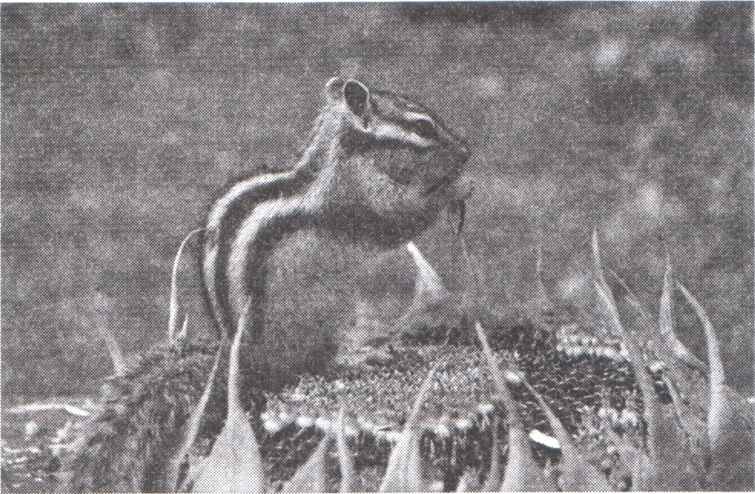

**Бурундук**

В самом конце лета я жил у лесника в глухом лесу. Однажды на его небольшом огороде я увидел, как сама собою колышется шапка подсолнуха. На подсолнухе сидел маленький красивый зверёк. Он хлопотливо выдёргивал из гнёзд зёрна подсолнуха и набивал ими защёчные мешки.

Это был бурундук, проворный и ловкий зверёк. Он похож на маленькую белку. **Живут** **бурундуки под деревьями**. В земляных неглубоких норах они устраивают кладовые. Там прячут зимние запасы: кедровые орехи, хлебные зёрна, семена трав.

Быстрый бурундук всегда в движении. Он бегает по сучьям деревьев, по кучам хвороста в лесу.

У бурундука в лесу много лютых врагов. Его уничтожает ястреб, горностай, соболь, куница и хорёк. А кладовые бурундуков находят и разоряют медведи.

(По И. Соколову-Микитову)

**Справочный материал**

Бурундук значительно меньше белки по размеру, длина его тела может быть от 13 см до 15 см. Длина хвоста около 10 см.

В течение лета и осени бурундук делает запасы сухих кормов. Он накапливает более четырёх видов семян трав, кедровых орехов, зёрен.

К началу зимы бурундук засыпает и спит до весны

**ЗАДАНИЯ**

1. Спиши выделенное предложение текста. Проверь. Если надо, исправь ошибки.

2. Выбери название птицы и отметь его знаком «V».

A) ястреб

Б) медведь

B) хорёк

3. Во втором абзаце текста подчеркни двумя линиями все слова, обозначающие действие предметов.

4. Пользуясь справочным материалом, впиши в таблицу нужные числа.

|  |  |  |
| --- | --- | --- |
| Наибольшая длина тела бурундука | Наименьшая длина тела бурундука | Примерная длина хвоста бурундука |
|  |  |  |

5. Пользуясь справочным материалом, выбери верное утверждение и отметь его знаком «V».

A) Бурундук и белка одинакового размера.

Б) Бурундук размером больше белки.

B) Бурундук размером меньше белки.

6. Впиши в таблицу подчёркнутые в тексте слова. У тебя могут остаться пустые ячейки.

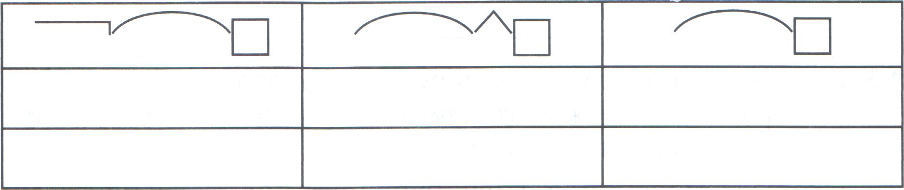

7. В каком значении в данном предложении используется слово «лютых»? Выбери правильный ответ и отметь его знаком «V».

*У бурундука в лесу много лютых врагов.*

A) очень холодных

Б) очень злых

B) очень сильных

8. Восстанови план текста «Бурундук», запиши буквы в нужном порядке.

A) Лютые враги.

Б) Лесной гость.

B) Кладовые бурундука.

Г) Бурундук-непоседа.

Ответ: 1. 2. 3. 4. .

9. Используя данные таблицы, ответь на вопросы.

|  |  |
| --- | --- |
| Размеры бурундука | |
| Длина тела | от 13 см до 15 см |
| Длина хвоста | 10 см |

А) Сколько дециметров составляет длина хвоста бурундука?

Б) На сколько сантиметров длина хвоста короче наибольшей длины тела бурундука?

В) Какой может быть длина всего бурундука?

10. Пользуясь справочным материалом, определи, с помощью какого равенства можно ответить на вопрос. Выбери правильный ответ и отметь его знаком «V».

Сколько месяцев в году бурундук ведёт активный образ жизни?

A) 12 + 3=15

Б) 12-3 = 9

B) 12-4 = 8

11. Зачем бурундук прячет свои запасы в земляных норах? Выбери правильный ответ и отметь его знаком «V».

A) Чтобы сохранить для себя припасы

Б) Чтобы накормить людей в лесу

B) Чтобы вырастить для себя урожай

12. Выбери верный план решения задачи и отметь его знаком «V».

Бурундук заготовил 1 кг кедровых орехов, хлебных зёрен — в 4 раза больше, чем кедровых орехов, а семян трав на 2 кг меньше, чем хлебных зёрен. Сколько килограммов семян трав заготовил бурундук?

A) 1. Узнать, сколько кг кедровых орехов заготовлено.

2. Узнать, сколько кг семян трав заготовлено.

Б) 1.Узнать, сколько кг хлебных зёрен заготовлено.

2.Узнать, сколько кг семян трав заготовлено.

B) 1.Узнать, сколько кг хлебных зёрен заготовлено.

2.Узнать, сколько всего кг корма заготовлено.

13. Как ты считаешь, зачем бурундуку нужны защёчные мешки?

______________________________________________________________________

14. Оцени свою работу. Обведи кружками номера заданий, в которых ты не допустил ошибок.

1 2 3 4 5 6 7 8

9 10 11 12 13